课 程 设 计 报 告

课程设计名称：windows程序设计

课程设计题目：计算器与时钟

院（系）：计算机与信息工程学院
专 业：网络编程
班 级：2014网络编程
学 号：20141105039
姓 名：苏日甫
指导教师：朝力萌
完成日期：2016.1.14
目 录

第1章 概要设计 2
1.1题目的内容与要求 2
1.2总体结构 2
第2章 详细设计 3
2.1主模块 3
第3章 调试分析 7
第4章 使用说明与执行结果 8

第1章 概要设计

1.1题目的内容与要求
内容：
利用Visual Studio 2010 MFC基于对话框程序编写计算器与时钟。并集成在一个程序中。
要求：
计算器基本和windows自带的计算器差不多，可以实现加减乘除等功能，并且有二块显示屏，上面显示用户输入的数字，下的的显示屏输出运算结果。并且为了使程序具有良好的鲁棒性，当我们把0作为除数运算时，会出现提示。输入时不能连续输入点等一些问题。
时钟可以获取当前系统时间，并以指针的形式输出出来。并且具有变盘和刻度。

1.2总体结构
1.2.1计算器的制作
（1）数字键按钮的制作
点击“工具箱”，选择Button，利用Button在对话框画出实现计算器功能的按钮，首先右键点击按钮，点击属性，将按钮的ID对应的进行修改其名字，再双击按钮，创建相对应的函数。数字1-9方法类似。
（2）功能键的制作
基本按键的制作方法如上，但是在实现函数中需给一个全局flag赋值，用这个判断值来对于编辑框内的数值进行具体的计算。相当于一个运算符和等号之间的桥梁。
（3）编辑框的制作
点击“工具箱”，选择Edit Control在对话框画出计算器的编辑框并右键点击属性，将Align Text的值改为Right，再点击添加变量，将变量名设置成m_str，并将类别修改为Value。
1.2.2时钟的制作
（1）指针的制作
右键点击对话框然后选择类向导中的消息，找到OnTimer（）消息处理函数，并将其添加。并在CCALDlg::OnInitDialog()中定义计时器函数SetTimer()，用来控制指针的旋转。定义CDC类的指针pDC，利用Cpen定义两个新笔和旧笔，当定义指针的时候必须定义二根，为什么要定义二根呢？因为当指针画出线条之后并不会消失，所以要用一个与背景颜色一致的指针去覆盖它。
（2）表盘和刻度的制作
在OnTime（）中利用TextOutW()函数显示表盘的刻度。表盘的制作利用Ellipse()函数画圆，但要注意利用指针指向SelectStockObject()函数时，其值为NULL_BRUSH，这样画出来的圆是透明的，之前画出来的圆是白色的，把指针都覆盖掉了。
（3）系统时间的提取
利用CTime类中的GetCurrentTime()函数提取系统时间，并将时分秒分别提取出来：hh = t.GetHour(); mm = t.GetMinute(); ss = t.GetSecond();

第2章 详细设计

2主模块
2.1数字键的实现代码
void CsrfcivilacsionDlg::OnBnClicked1()
{
UpdateData(true);
m_str1=m_str1+L"1";
UpdateData(false);
}
UpdateData()函数是用来刷新数据的，UpdateData(true)当值为true时将控件的值赋值给成员变量，意思就是当我们输入数据时，将这个数据刷新到此函数中。Updatedata(false) 将成员变量的值赋值给控件。意思是当函数计算出结果后刷新到编辑框显示出来。m_str1=m_str1+L"1"是将编辑框的成员m_str的值+1.其中L是UNICODE，也就是统一编码，所以我们点击1按钮的时候，编辑框就会显示1。
其余的数字键原理相同。
2.2功能键制作的实现
2.2.1需要用等号进行运算
void CsrfcivilacsionDlg::OnBnClickedAdd()
{
flag=1;
UpdateData(true);
temp=_ttof(m_str1);
m_str1=" ";
UpdateData(false);
}
将全局变量flag的值赋为1，将数据从外部更新回来，将编辑框成员变量m_str1的值赋给全局变量temp。因为m_str1为CString类型，temp为Double类型，所以不能直接赋值，这就利用_ttof()来转换，因为要具体计算就不可以使用CString类型。让后将编辑框显示为空。
其他类似符号原来基本相同。
2.2.2不需要等号进行运算
void CsrfcivilacsionDlg::OnBnClickedZf()
{
UpdateData(true);
temp=_ttof(m_str1);
temp=-temp;
m_str1.Format(L"%lf",temp);
while(m_str1.Right(1)=="0")
m_str1.Delete(m_str1.GetLength()-1,1);
while(m_str1.Right(1)==".")
m_str1.Delete(m_str1.GetLength()-1,1);
UpdateData(false);}
这类运算不需要等号，所以就不用给flag赋值，将数据从外部更新回来，将编辑框成员变量m_str1的值赋给全局变量temp。-temp的值赋给temp这样就实现了取相反数的运算。m_str1.Format(L"%lf",temp);因为不用等号，所以就得使用这行代码。Format是CString类的一个成员函数，所以使用时直接利用成员运算符（.）来调用， 它通过格式操作使任意类型的数据转换成一个字符串，将得到的值赋给temp。为了有良好的鲁棒性。所以添加以下代码：while(m_str1.Right(1)=="0")意思是从右边1开始获取从右向左前 1个字符，也就是右面最后一个字符为零时。m_str1.Delete(m_str1.GetLength()-1,1);利用CString类的Delete函数删除最后一个字符，利用CString类的GetLength()函数得到长度后-1，也就是最后一个字符，1代表减掉1个字符。其他类似运算原理相同。
2.2.3 等号
void CsrfcivilacsionDlg::OnBnClickedDy()
{
UpdateData(true);
if(flag==1)
{
temp=temp+_ttof(m_str1);
m_str2.Format(L"%lf",temp);
}
if(flag==2)
{
temp=temp-_ttof(m_str1);
m_str2.Format(L"%lf",temp);
}
if(flag==3)
{
temp=temp*_ttof(m_str1);
m_str2.Format(L"%lf",temp);
}
if(flag==4)
{
if(_ttof(m_str1)==0)
{
m_str2.Format(L"大兄弟，零不能作除数你不造吗？");
}
else
{
temp=temp/_ttof(m_str1);
m_str2.Format(L"%lf",temp);
}
}
while(m_str2.Right(1)=="0")
m_str2.Delete(m_str2.GetLength()-1,1);
while(m_str2.Right(1)==".")
m_str2.Delete(m_str2.GetLength()-1,1);
UpdateData(false);
}
将数据从外部更新回来，如果flag的值等于1，则进行加法运算，flag就是用来判断用那种运算的。当我们输入完一个数的时候，点击+号以后，输入的那个数就赋给了temp，例如计算A+B时，temp的值是等于A的，而不是B。temp=temp+_ttof(m_str1);所以temp的值为原来temp的值加上后来输入的数的值。
if(_ttof(m_str1)==0)
{
m_str2.Format(L"大兄弟，零不能作除数你不造吗？");
}
这次if是判断的是我们第二次输入的数，因为除数是第二次输入的，不需要判断第一次输入的值temp。
最后将数据更新到编辑框。
2.3 时钟
当我们添加消息处理函数OnTimer（）时，就会自动生成void CsrfcivilacsionDlg::OnTimer(UINT_PTR nIDEvent)，并在CCALDlg::OnInitDialog()中定义计时器SetTimer(1,1000,NULL)，定时器为1号定时器，每一秒钟触发一次。在函数体内定义x,y,ox,oy，以及存放获取系统时间的ss,mm,hh。

int r=80;
double Rad;
double Rad1;
Rad=3.1415926*ss/30;
Rad1=3.1415926*(ss-1)/30;
x=ox+r*sin(Rad);
y=ox+r*(-cos(Rad));
x1=ox+r*sin(Rad1);
y1=ox+r*(-cos(Rad1));
CDC *pDC;
CPen newpen;
newpen.CreatePen(PS_SOLID,1,RGB(0,0,0));
pDC=GetDC();
CPen*oldpen=pDC->SelectObject(&newpen);
CDC *pDC1;
CPen newpen1;
newpen1.CreatePen(PS_SOLID,1,RGB(240,240,240));
pDC1=GetDC();
CPen*oldpen1=pDC1->SelectObject(&newpen1);
pDC->MoveTo(ox,oy);
pDC->LineTo(x,y);
pDC->SelectObject(oldpen);
pDC1->MoveTo(ox,oy);
pDC1->LineTo(x1,y1);
pDC1->SelectObject(oldpen1);
秒针的实现代码：定义指针长度为80，定义二个中间变量Rad和Rad1。并算出中间变量Rad的值，因为SS为获取的系统时间中的秒，代替原来程序中的C。Rad1为覆盖指针的中间变量，所以它带入的值为（ss-1）。分别算出秒针和覆盖秒针的x,y值，这个值就是最终画笔的停止的位置。定义一个CDC类的指针变量pDC。定义新笔的宽度为1，颜色为黑。覆盖笔的颜色与背景颜色要一致CPen*oldpen1=pDC1->SelectObject(&newpen1); SelectObject（）函数返回原来的画笔,当你不使用自己使的GDI对像是应该还原原来的设置。
类似的定义一个覆盖指针，其作用是擦掉原来指针画的图像，正好比指针晚一秒，所以不会同时出现2个秒针。让秒针从（ox,oy）点移动到（x,y）点。再利用SetTimer（）函数作为定时器。OnTimer（）函数是响应SetTimer（）函数的消息的。每一秒钟触发一次。覆盖指针同理。
分针和时针的原理类似。

第3章 调试分析
编写计算器的时候，想实现0不能作为除数，当时的代码是
if(temp==0)
{
m_str2.Format(L"大兄弟，零不能作除数你不造吗？");
}
怎么弄也弄不出来，经过仔细研究得出结论，因为temp存放的值是点击除法之前输入的数，也就是被除数，所以就不能正确运算，之后改为
if(_ttof(m_str1)==0)
{
m_str2.Format(L"大兄弟，零不能作除数你不造吗？");
}
这样就可以实现这个功能了。
在之前编写的程序中，利用3个计时器来分别控制3个指针，这样3个指针就不会同时出现，因为分针只有过了一分钟才会触发一次，所以程序刚一开始就一个秒针，这样的代码很不科学。而且之前利用c来记录指针的位置，c=c-6，而且c还是int类型的，所以程序没过多长时间就自己中断了，是因为c超出了int类型的范围，现在的程序就不会出现这个问题，因为把之前的c替换成了系统中获取时间的时间ss，虽然也是int类型的，但这样就不可能超出范围。也就不会意外中断了。
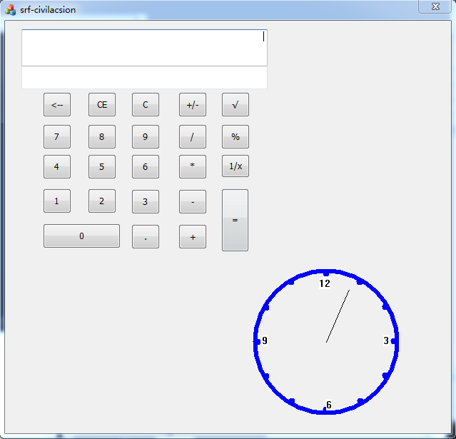

第4章 使用说明与执行结果
运行操作及结果:
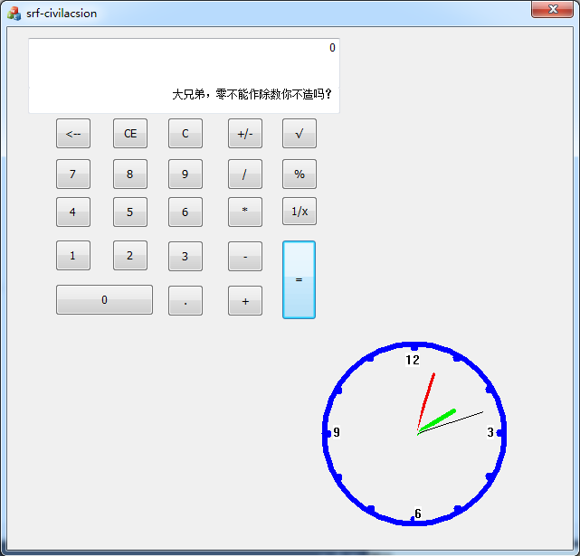
二．课程设计小结
在实验中发现——分析——总结的问题有：
通过学习本门课程让我学会了如何使用MFC编写程序，让写的程序稍微有点实际用处了，也认识到了windows基于对话框程序的厉害之处。Windows真是比linux好太多！同时也巩固了c++的知识，之前学c++只是盲目的学，这门课感觉就是c++的实践课，才认识到了c++的强大，我们用的好多功能都是通过继承出来的，而不需要自己编写，c++的这个功能实在是太强大了，之前上c++就知道写基类函数，现在才知道，其实c++厉害的地方在于可以继承。
参考文献：
[1] 严蔚敏,吴伟民.数据结构（C语言版）.北京：清华大学出版社，2007
[2] 百度百科http://baike.baidu.com/
[3] 谭浩强.C++面向对象程序设计（第二版）.清华大学出版社，2014.7

